题目：

有如下一个类似跳表的数据结构：每层都是已经排好序的链表，level1 层的链表有所有元素，levelN 层的链表只有 levelN-1 的 1 半的元素，levelN 层的结点指向levelN-1 层中相同的结点。请问查找一个元素的时间复杂度是（）
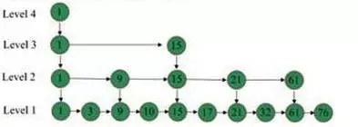

A、(logn)
B、(n)
C、(nlogn)
D、O(n^2)

